Національний університет «Львівська політехніка»

Інститут економіки та менеджменту

Кафедра обчислювальної математики та програмування

Розрахункова робота № 1

«Написання реферату. Нестор-літописець »

з дисципліни ”Інформатика ”

Виконав:

студент групи ЕБ-11

Черевичний Д.С.

Прийняв: Демків І. І.

д.ф-м.н., професор кафедри

обчислювальної математики і

програмування

Львів – 2021

***ЗМІСТ***

Зміст………………………………………………………………………………………..2

Вступ……………………………………………………………………………………….3

Розділ 1 Життепис………………………………………………………………………...4

Рисунок 1…………………………………………………………………………………..4

с

* 1. Біографія……………………………………………………………………………….5

Розділ 2 Творчість…………………………………………………………………………7

Рисунок 2…………………………………………………………………………………..7

2.1 Повість минулих літ…………………………………………………………………..8

2.2 Азбука духовної премудрості………………………………………………………...9

Висновок………………………………………………………………………………….10

Список використаної літератури………………………………………………………..11

Додаток…………………………………………………………………………………...12

***ВСТУП***

Розрахункова робота є важливим видом контрольної роботи студентів, під час написання якої вони опановують методи та набувають вміння проведення наукового дослідження. За допомогою неї, студент завершує навчальну тему

**Мета:** повідомити інших про життєвий шлях Нестора-літописця, до того ж з’являється чудова нагода для наукового самовираження і самоствердження перед однокурсниками і викладачем.

Життя й діяльність цього високовченого ченця Києво-Печерського монастиря досі залишаються маловідомими. Проте багато  дослідників літописання вважає Нестора автором першого серед літописів, що дійшов до наших днів, – «Повісті минулих літ».

У часи Київської Русі ченці були найосвіченішими людьми, тогочасною культурною елітою. Вони розуміли, що літописи необхідно укладати, аби зберегти для наступних поколінь пам’ять про минуле держави. Одним із найдавніших українських істориків був літописець Нестор.

Працюючи над рефератом, студент дістає можливість набути навичок аналізу наукової літератури, опанувати методику наукового дослідження й основи підготовки письмової роботи. Написання навіть невеликого твору на обрану наукову тему, безумовно, сприяє глибшому ознайомленню з науковими матеріалами, сприяє оволодінню цілою низкою корисних навичок, зокрема, умінню самостійно працювати з книгою, допомагає виявити інтерес і визначити коло можливого подальшого наукового зайняття. Ураховуючи тенденції розвитку та вдосконалення навчального процесу, актуальним є індивідуально-орієнтований підхід в підготовці майбутніх фахівців. За таких умов реферат, як одна із форм індивідуального завдання, є складовою програми дисципліни ”Інформатика ”.Написання та захист реферату є важливою формою самостійної навчальної діяльності студентів

**РОЗДІЛ 1 ЖИТТЄПИС**

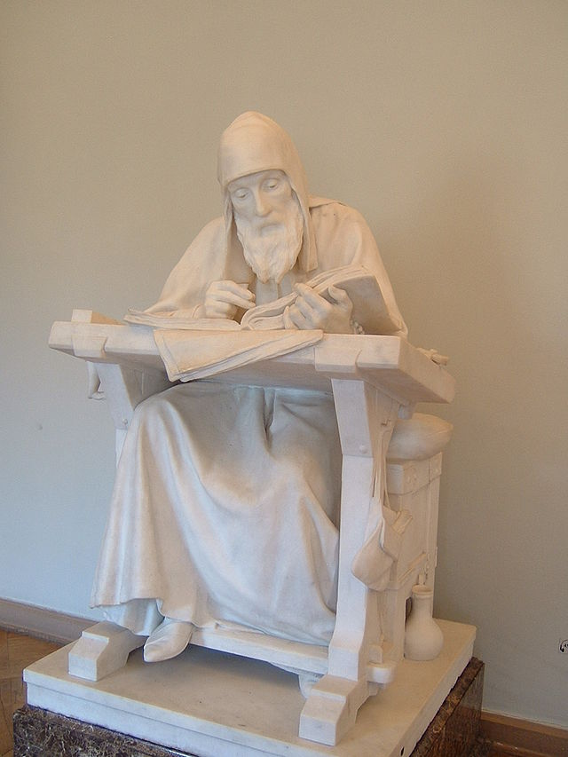

Рисунок 1

* 1. **Біографія**

**Нестор-літописець**

(бл. 1056 — бл.1113)

святий; письменник, літописець

Народився 1056 року в Києві. У той час, коли преподобний Антоній у безмовній тиші печери вимолював прощення для роду людського, а блаженний Феодосій розбудовував монастир, прийшов Нестор сімнадцятирічним юнаком до святої обителі. З молодих літ він явив навики в усіх чернечих чеснотах: у постійному прагненні і дотриманні чистоти тілесної й душевної, в добровільній бідності, глибокому смиренні, безвідмовній покорі, суворому пості, безперервній молитві на вічних рівноангельських подвигах, яскравим прикладом яких служили життя перших святих Печерських — Антонія і Феодосія. Свій постриг Нестор прийняв за ігумена Стефана (1074-1075) і згодом був висвячений на ієродиякона. Маючи перед собою великі праведні діла двох світил Православія, він натхненно возвеличував і прославляв Бога "в тілесі своїм і в душі своїй". З роками гамуючи тілесні пристрасті, чесноти його зростали, але ченцеві хотілося зовсім звільнитися тілесної плоті і досягти абсолютної духовності, аби стати істинним достойником Бога. Він добре пам’ятав слова, сказані самим Господом: "Дух є Бог". Головним його послушенством у монастирі стала книжна справа. "Велика буває користь від учення книжного,— говорив він, — книги наказують і вчать нас шляху до розкаяння, бо від книжних слів набираємося мудрості й стриманості... Той, хто читає книги, бесідує з Богом або святими мужами". Тернистий і багатотрудний свій шлях до істини Нестор яскраво і повно висвітлив у літописних працях. Він завжди виявляє глибоку смиренність та постійно змиряє себе, самохарактеризуючись "недостойним, грубим, ницим та переповненим численних гріхів". Історія безпомилково розставляє свої оцінки, а особливо — духовна. Преподобний Нестор належить до найосвіченіших людей Київської Русі кінця XI — початку XII століття. Окрім богословських знань, мав виняткові здібності до історії та літератури, досконало володів грецькою мовою. З його праць збереглися життєписи святих князів страстотерпців Бориса і Гліба, преподобного Феодосія, перших преподобних Печерських. Найвизначніший твір Нестора Літописця — "Повість временних літ", складений на основі раніше написаних літописів, архівних, народних переказів та оповідань, з поєднанням сучасних авторові подій. Ця виснажлива й тривала праця включала в себе й ретельну пошукову роботу. З метою глибшого й повнішого пізнання своєї історії преподобний Нестор у 1907 р. вирушає на пошуки першоджерел. Літописець відвідав Володимир-Волинський та Зимненський Святогірський монастирі. Наслідком подорожі стало включення майже в повному обсязі до "Повісті временних літ" Волинського літопису. Свою титанічну працю великий подвижник завершив близько 1113 року. Це був результат майже двадцятилітнього щоденного подвигу. Хроніку подій у ньому було зведено до 1110 року. Будь-яка подія чи явище були б назавжди втрачені для нащадків, якби вони не були зафіксовані словом. Завдяки Нестору нам відкриваються немеркнучі славні сторінки минулого, аби підтримувати й надихати наступні покоління на благородні справи, спонукати до пошуку істини. Безцінність написаного літописцем вимірюється не тільки втіленим у слові і збереженим для нас часом, але й подвижницькими діяннями, що викарбувалися у його непорочній душі нетлінним золотом чернечого досвіду. Цією працею він і самого себе включив у книги живта вічного, удостоївшись почути благословенне: "Радуйтеся, бо імена ваші написані на небесах". Упокоївся преподобний Нестор —літописець ймовiрно у 1113 роцi.

"Повість временних літ"— одна з найвидатніших пам’яток світової культури. Події, описані в ній, розгорнулися на тлі вселюдських історичних подій, охоплюючи усі пласти суспільного буття — від гридниць князів до халуп трударів. Пульс тих давніх часів відбивається в дійових особах — відомих і безіменних — і передається через орачів, сіячів, рибалок, будівничих, воїнів, іконописців, тих, хто панували, і тих, що повставали проти гніту. Книга — це невичерпне джерело знань, відомостей про десятки і сотні подій, явищ, людей. У ній немає нічого другорядного. Тут усе надважливе. Вчитаймося в кожне слово, і воно наситить наш розум, душу, уяву одвічною загальнолюдською мудрістю, випробуваним часом, золотом чистої правди.

**РОЗДІЛ 2 ТВОРЧІСТЬ**

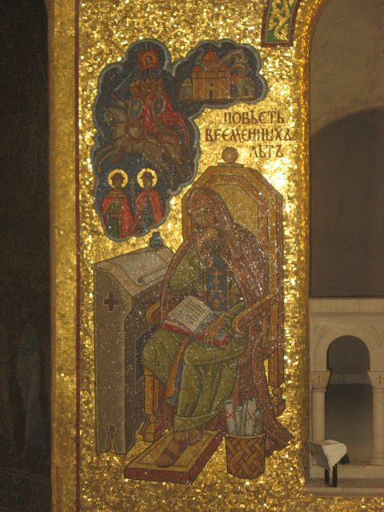

Рисунок 2

**2.1 Повість минулих літ**

"Повість минулих літ Нестора, чорноризця Феодосієвого мона-стиря Печерського, звідки пішла Руська земля, і хто в ній почав спершу княжити, і як Руська земля постала... Коли ж поляни жили осібно і володіли родами своїми, — бо й до сих братів існували поляни і жили кожен із родом своїм на своїх місцях, володіли кожен родом своїм, — то було [між них] три брати: одному ім’я Кий, а другому — Щек, а третьому — Хорив, і сестра їх — Либідь. І сидів Кий на горі, де нині узвіз Боричів, а Щек сидів на горі, яка нині зветься Щекавицею, а Хорив — на третій горі, од чого й прозвалася вона Хоривицею. Зробили вони городок [і] на честь брата їх найстаршого назвали його Києвом.

І був довкола города ліс і бір великий, і ловили вони [тут] звірину. Були ж вони мужами мудрими й тямущими і називалися полянами. Од них оно є поляни в Києві й до сьогодні… І сів Олег, князюючи, в Києві, і мовив Олег: "Хай буде се городом руським…" І жив Олег, мир маючи з усіма землями [і] князюючи в Києві. І прийшла осінь, і спом’янув Олег коня свого, якого поставив був годувати, [зарікшись] не сідати на нього.

Бо колись запитував він був волхвів і віщунів: "Од чого мені прийдеться померти?" І сказав йому один віщун: "Княже! Кінь, що його ти любиш і їздиш на нім, — од нього тобі померти". Олег же, взявши це собі на ум, сказав: "Ніколи тоді [не] сяду на коня (свого), ані гляну більше на нього". І повелів він годувати його, але не водити його до нього. І, проживши декілька літ, він не зайняв його, поки й на греків пішов.

А коли повернувся він до Києва і минуло чотири роки, на п’ятий рік спом’янув він коня, що од нього, як пророчили були волхви, [прийдеться] померти Олегові. І призвав він старшого над конюхами, запитуючи: "Де є кінь мій, що його я поставив був годувати і берегти його?" А він сказав: "Умер". Олег тоді посміявся і докорив віщуна, кажучи: "Неправдиво то говорять волхви, і все те — лжа єсть: кінь умер, а я ще живий". І повелів він осідлати коня: "Дай-но погляну я на кості його". І приїхав він на місце, де ото лежали його кості голі і череп голий, і зліз він з коня, [і] посміявся, мовлячи: "Чи од цього черепа смерть мені прийняти?" І наступив він ногою на череп, і, виповзши [звідти], змія вжалила його в ногу. І з того розболівшись, він помер. І плакали за ним всі люди плачем великим, і понесли його, і погребли його на горі, що зветься Щекавицею. Єсть же могила його й до сьогодні, називається могила та Олеговою. А було всіх літ його княжіння тридцять і три…"

/**(Уривок з літопису "Повість временних літ")**/

**2.2 Азбука духовної премудрості:**

— Подяку повинна містити в собі кожна наша молитва.

— Дякувати в труднощах

— заслуга більша, аніж подавати милостиню.

— Дякувати Богові треба не тільки за свої успіхи у добрі, але і за успіхи інших.

—Вдячність повинна бути початком і кінцем наших дій і бесід.

— Бога ніщо так не гнівить, як байдужість до спасіння ближніх.

— Корисне для себе ми знайдемо тоді, коли будемо шукати користі ближньому.

— Господь нічого так не любить, як душу покірну, смиренну і вдячну.

***ВИСНОВОК***

У процесі виконання роботи її мета була досягнута, а завдання вирішені. У роботі були проаналізовані основні джерела по темі дослідження реферату на тему: “Нестор-літописець ”. В розрахунковій роботі були розкриті основні положення теорії на прикладі її життєпису, особистого життя та творчості. Перспективи дослідження даної теми полягають у необхідності дослідження методів мотивації персоналу, особливостей оптимізації витрат на мотивацію. При цьому завжди слід пам'ятати, що мотивований працівник краще використовує свої здібності, нові можливості технічні засоби, що призводить до отримання бажаного результату і більш ефективній роботі всієї організації.

***СПИСОК ВИКОРИСТАНОЇ ЛІТЕРАТРИ***

1)Рисунок 1 <https://uahistory.com/topics/famous_people/6457#prettyPhoto>

2) Розділ 1 <https://www.ukrlib.com.ua/bio/printit.php?tid=1846>

3) Рисунок 2 <https://uahistory.com/topics/famous_people/6457#prettyPhoto/1/>

4) Розділ 2 <https://www.ukrlib.com.ua/bio/printit.php?tid=1846>

5) Рисунок 3 та рисунок 4 <https://www.ukrlib.com.ua/bio/printit.php?tid=1846>

***ДОДАТКИ***

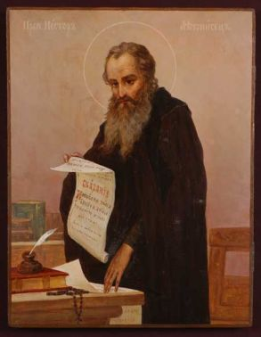 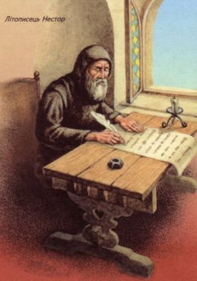

Рисунок 3 Рисунок 4